Economia Circular do Alimento: uma ação de Food Design para o aproveitamento de descarte pré-consumo na cadeia produtiva local de sorvete

Circular Economy of Food: A Food Design action for the use of pre-consumption disposal in the local ice cream production chain

LEPRE, Priscilla Ramalho, Doutora, UFAL - Universidade Federal de Alagoas.
priscilla.lepre@fau.ufal.br
SANTOS, Thiago Procópio dos, Bacharel, UFAL - Universidade Federal de Alagoas.
santos.thiago@fau.ufal.br

Resumo
O desperdício de alimentos é um problema que requer superação imediata e, neste sentido, o Food Design pode colaborar propondo soluções que substituam as narrativas predatórias atuais por outras, estruturadas no equilíbrio entre as dimensões da sustentabilidade. Isso posto, este artigo apresenta o Estudo de Caso realizado em 2021 junto à Universidade Federal de Alagoas - UFAL, que teve por objetivo desenvolver um produto alimentar a partir de resíduo pré-consumo de casquinhas de sorvete, gerado por empresas fast-food da cidade de Maceió – Alagoas. Para isso, utilizou-se as abordagens do Food Design para a sustentabilidade alimentar e Design para a Economia Circular do Alimento. O produto gerado, foi submetido a um processo de validação, aqui descrito, para a verificação da aceitação do público e viabilidade econômica da produção. Por fim, traz-se as considerações finais do processo e do método.
Palavras-chave: Food Design; Economia Circular dos Alimentos; Sustentabilidade.

Abstract
Food waste is a problem that requires immediate overcoming, and, in this sense, Design can collaborate by proposing solutions that replace current predatory narratives with others, structured in the balance between the dimensions of sustainability. That said, this article presents the results of a Case Study carried out in 2021 at Federal University of Alagoas - UFAL, which aimed to develop a food product from pre-consumer waste of ice cream cones generated by fast-food companies in the city of Maceió – Alagoas. For this, we used Design approaches for the Circular Economy and Food Design for food sustainability, supported by empirical data collection. The generated product was submitted to a validation process, described here, to verify public acceptance for production feasibility. Finally, the final considerations of the process and the method are presented.
Keywords: Food Design; Circular Economy for Food; Sustainability.

Introdução

O alimento é umas das bases de manutenção da vida e desempenha importantes papeis culturais, sociais, econômicos e ambientais. Sua hodierna cadeia produtiva, baseado no modelo linear de economia, organiza-se sob o arquétipo da extração e utilização massiva de recursos, ignorando, entre outros, o elevado nível de perdas que ocorrem em todas as fases produtivas, a poluição do solo, ar e água, bem como o volume e ingerência de seus resíduos. Estas e outras questões a vinculam a problemas complexos sistemicamente entranhados nas fundações e estruturas do paradigma da insustentabilidade dos modos de vida atuais, como a degradação do meio ambiente e a redução e/ou extinção de espécies, p. ex. (LEPRE; CASTILLO, 2021).
Como alternativa a este modelo, que ignora os limites e a capacidade de regeneração do planeta, a Economia Circular – EC visa a saúde geral do sistema e representa uma mudança holística que edifica, a longo prazo, a resiliência, criando oportunidades de negócios e soluções inovadoras para a economia, proporcionando melhorias ambientais e sociais (ELLEN MACARTHUR FOUNDATION, 2013). Todavia, para que esta mudança seja factível, é necessário superar questões urgentes, como o paradoxo do desperdício de alimentos e a fome que acomete parte da população mundial (Idem, 2019).
Conforme a FAO - Organização das Nações Unidas para a Alimentação e a Agricultura, é urgente criar novas formas de relação entre o ser humano e o alimento para que se possa romper, definitivamente, com o insustentável status quo atual (FAO, 2019), pois, de acordo com o relatório desenvolvido pelo Estado da Segurança Alimentar e Nutricional no Mundo, 2,3 bilhões de pessoas sofreram de insegurança alimentar em apenas em 2021 (ONU, 2021), enquanto 28% dos alimentos produzidos mundialmente foram descartados pré e/ou pós consumo (PNUMA, 2021).
É nesse contexto que se desenvolveu este trabalho: uma contribuição do Food Design para a redução do desperdício de alimentos dentro do setor sorveteiro da cidade de Maceió – AL. Este setor, segundo a ABIS - Associação Brasileira das Indústrias e do Setor de Sorvete, representa um faturamento anual de mais de 13 bilhões de reais para economia brasileira, com crescimento nas vendas a uma taxa de 0,5% a 3% ao ano, mesmo diante dos problemas de retração da economia. Do total da produção do país, a região nordeste responsável por 19% do consumo, que tem em seu rank dos tipos de sorvetes mais vendidos: o sorvete de massa, o picolé e o soft (expresso) (ABIS, 2019).
Atualmente, cerca de 20 empresas trabalham com sorvete em Maceió, em grande parte oferecendo a ‘casquinha’ como opção de suporte do produto ao consumidor final. Devido a sua fragilidade, no entanto, este artefato se quebra facilmente e perde sua integridade funcional e/ou estética. Desta maneira, mesmo estando em perfeitas condições de consumo e livre de patógenos, essa substância alimentícia é descartada, resultando em prejuízos econômicos, ambientais e sociais.
Nesse sentido, utilizando como o Estudo de Caso como método de pesquisa, este trabalho propõe – a partir de uma intervenção estratégica de Food Design e com base nas orientações da EC – a inserção dessa substância alimentar, resultado do descarte pré-consumo de uma das grandes redes de sorveteria da cidade de Maceió, em um novo processo produtivo que origine um novo ciclo de vida do produto e, por consequência, sua extinção pelo consumo.
Isso posto, o presente artigo relata este trabalho em quatro seções: Contexto Teórico e Contexto Empírico, seguidos de Discussão e Conclusão. O Contexto Teórico é composto por três revisões bibliográficas, aqui resumidas: (1) Sorvete; (2) Economia Circular voltada ao Alimento; (3) Food Design. Já o Contexto Empírico conta com três fases: (1’) Levantamento de dados empíricos – realizado em três empresas (sorveterias); (2’) Food Design – criação e desenvolvimento de um novo produto alimentar; (3’) Validação – avaliação da aceitação do público para viabilização da produção do novo produto alimentício. Por fim, de posse desses dados, discute-se o processo utilizado, os resultados e apresenta-se as conclusões.

Contexto Teórico

Para embasar e orientar o Estudo de Caso apresentado neste artigo, realizou-se uma revisão de literatura, com a finalidade de conhecer o objeto de pesquisa, determinar os problemas que ele enseja e compreender como o Food Design pode contribuir para a proposição de soluções. Desta forma, a presente seção será apresentada em três subseções: Sorvete – entre o prazer e o desperdício; Food Design e Sustentabilidade; e Economia Circular aplicada ao Setor da Alimentação Humana.

Sorvete: entre o prazer e o desperdício
O sorvete é uma sobremesa gelada mundialmente apreciada, cuja produção industrial brasileira teve início em 1941. Parte da moderna e complexa cadeia de produção de alimentos, a indústria sorveteira hoje se preocupa, além do crescimento econômico, com questões como consciência nutricional, saúde, identidade cultural e novas experiências sensoriais, características importantes no comércio atual de sorvetes industriais e que guiam a inovação, valorização e adaptabilidade do setor ao mercado.
Abrindo-se para atender às exigências de novos grupos de consumidores (veganos, diabéticos, celíacos etc.) e empregando produtos naturais de alta qualidade, cada produtor define a composição de ingredientes, maneiras e tecnologias de preparo que determinam, entre outros, as estruturas dos sorvetes, das quais derivam suas tipologias e nomes. Com estruturas rígidas estão picolés e paletas e com estruturas macias/cremosas/maleáveis, os gelatos (massas) e os expressos (softs) (FIGURA 1), que demandam suporte para seu consumo.
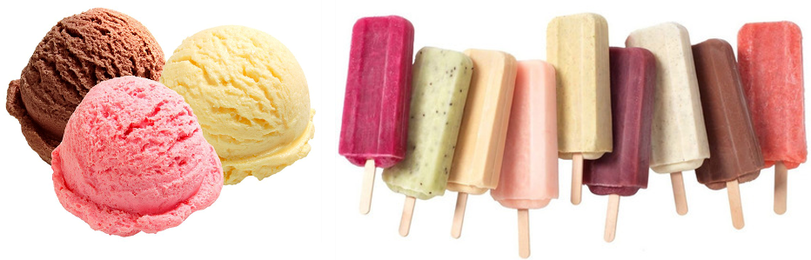
Figura 1: Exemplos de tipologias de sorvete. Fonte: Gratispng (2022).
Entre os suportes mais conhecidos estão as casquinhas, como ilustra a Figura 1. Preparadas com massa de waffle (biscoito) e produzidas, em geral, no formato de cone ou de cesta, elas são pensadas para serem totalmente eliminadas, por ingestão, durante o cumprimento de sua função, a etapa de consumo do sorvete. Patenteadas em 1907 nos EUA por Italo Marchiony e popularizadas por marcas de fast-food, as casquinhas substituíram com sucesso as vasilhas utilizadas até então e criaram um novo setor da indústria alimentícia (IDFA, 2022).
Com a valorização da produção artesanal de sorvetes, diversas empresas têm oferecido a produção local e just in time deste produto, ampliando, com isso, a experiência sensorial dos consumidores. Porém, devido sua fragilidade estrutural, as casquinhas contribuem para acrescer o montante de resíduos produzidos por esse setor industrial, questão a ser superada para que o desenvolvimento sustentável seja factível. Para tanto, pode-se empregar, entre outros, as orientações da Economia Circular do Alimento, como será apresentado na próxima seção.

Economia Circular do Alimento
A maioria dos sistemas econômicos alimentares atuais, se sustenta de maneira linear e, por esse método, cerca de seis caminhões de lixo de alimentos, adequados ao consumo, são perdidos ou desperdiçados a cada segundo no mundo (ELLEN MACARTHUR FOUNDATION , 2019). Além disso, afirma o autor, menos de 2% dos nutrientes dos produtos alimentares são aproveitados de alguma maneira após seu descarte, revelando a incoerência entre o grande desperdício e os altos índices de fome por todo o planeta.
Visando dirimir ou mitigar estas e outras problemáticas vinculadas à cadeia produtiva do alimento contemporânea, a Economia Circular apresenta três macro objetivos: (1) adquirir alimentos de maneira regenerativa, sob o panorama local; (2) aproveitar ao máximo os alimentos, evitando o desperdício; e, por fim, (3) desenvolver e comercializar produtos alimentícios mais saudáveis, prevenindo problemas de saúde. Neste sentido, a Economia Circular propõe estratégias como:
Quadro 1: Diretrizes da Economia Circular – EC.
Diretriz | Orientação
Design sem resíduo | Materiais biológicos podem ser compostados. Materiais técnicos, como polímeros, ligas e outros materiais sintéticos, são projetados para ser usados novamente com o mínimo de energia e maior retenção de qualidade.
Criar resiliência através da diversidade | Modularidade, versatilidade e adaptabilidade são características a serem priorizadas.
Utilizar energias de fontes renováveis | Os sistemas devem operar com energia renovável, o que é permitido pelos reduzidos limiares dos níveis de energia exigidos por uma economia circular e restaurativa.
Pensar em Sistemas | Compreender como as partes se influenciam mutuamente dentro de um todo, e as relações do todo com as partes, é essencial. Os elementos são considerados em relação ao seu contexto ambiental e social. O pensamento sistêmico geralmente refere-se à maioria esmagadora dos sistemas do mundo real: são não lineares, ricos em feedback (retroalimentação), e interdependentes.
Pensar em cascata | Processos alimentam outros processos, de forma circular.
Fonte: Autores, baseado em Ellen MacArthur Foundation (2013).
O Estudo de caso aqui relatado, das diretrizes apresentadas no Quadro 1, empregou: pensar em sistemas e pensar em cascata, de maneira que os resíduos de um ciclo de produção possam gerar novos produtos, com novos ciclos de vida (ELLEN MACARTHUR FOUNDATION, 2019). Pensar de maneira “circular” é entender que o “resíduo” gera insumo para um novo produto, reduzindo os impactos no meio ambiente pelo aproveitamento máximo dos nutrientes do produto. O designer desempenha um papel importante nesse pensamento sustentável, pois, ao desenvolver o produto alimentar, ele deve idealizar o uso em ciclos, de maneira que o coproduto dele possa ser insumo de uma nova produção.
Para isso, os materiais orgânicos devem ser mantidos em seu estado mais íntegro, livre de contaminantes e de substâncias externas, conservando o potencial de sua composição inicial (Ibidem). Ele pode, também, idealizar a criação de novos produtos a partir dos alimentos que estão, de alguma maneira, fora do padrão ideal inicial, como produtos que foram esteticamente separados dos demais. A ação de desenvolver a partir do que seria descartado diminui o fluxo de desperdício destinado a aterros sanitários. Desviando tais produtos para a economia local, gera-se renda, projetos sociais de combate à fome e à pobreza, entre outros.
Produzir de maneira regenerativa (alicerçado na ótica da economia circular), resulta em ganhos de qualidade alimentar na vida das grandes cidades urbanas, pois, a partir da produção de alimentos, pode-se obter recursos que podem ser aproveitados como coproduto de uma bioeconomia, gerando, por sua vez, novos produtos alimentares ou um retorno de nutrientes para o ecossistema local. Muitas dessas estratégias podem ser complementadas ou mesmo amplificadas pelas estratégias construídas pelo Design para Sustentabilidade, que por sua vez, é a espinha dorsal sob a qual se estrutura o Food Design em todas as suas aplicações (LEPRE, 2021), como será posto na sequência.

Food Design
De acordo com Zampollo (2016), o Food Design é a conexão entre comida e Design, que deriva em processos de “inovação em produtos, serviços ou sistemas de alimentos e alimentação, desde a produção, aquisição, preservação e transporte, até a preparação, apresentação, consumo e disposição” (Idem, p.1). Em sua concepção, esta nova disciplina coloca o alimento e a alimentação entre os mais importantes objetos do Design no século XXI, especialmente no que tange à ruptura com o status quo insustentável vigente e a construção de novos modos de vida, pluridimensionalmente equilibrados e equânimes (MANZINI, 2008; BISTAGNINO, 2017).
Neste momento, em plena construção cooperada, o Food Design vem estabelecendo, entre outros, seus escopos de atuação, seus espaços projetuais, sua linguagem e um arcabouço teórico mínimo, integrando e aplicando, diretamente, o conhecimento construído pelo Design ao longo do tempo, com aqueles advindos de um conjunto de disciplinas afins, denominado Food Studies (MARGOLIN, 2013). Zampollo (2016), como uma forma de orientar esse processo, sugere um elenco de sete subdisciplinas capazes de atender a diversos contextos e níveis de complexidade projetuais, ou seja, capazes de instruir a projetação de produtos em si aos macrossistemas relativos ao alimento e/ou alimentação (QUADRO 2).
Quadro 2: Subdisciplinas do Food Design.
Subdisciplina | Breve descrição
Design do Produto Alimentar | projeta o alimento para produção em larga escala
Design para o Alimento | projeta todos os artefatos relacionados a preparar, cozinhar, servir, conter e transportar os alimentos.
Design com o Alimento | projeta o alimento para produção artesanal ou em pequena escala
Design do Espaço Alimentar | projeta os locais destinados à alimentação
Design da Alimentação | Projeta a situação alimentar em toda sua complexidade
Design de Serviços Alimentares | Projeta os serviços vinculados ao alimento e alimentação
Critical Food Design | Desperta e provoca o pensamento crítico e as ações para a mudança das narrativas alimentares insustentáveis
Design de Sistemas Alimentares | Projeta todo o sistema alimentar, considerando questões ambientais, econômicas, sociais e culturais.
Design para a Sustentabilidade | Projeta para sustentabilidade a longo prazo
Fonte: Autores, baseado em Zampollo (2016).
O Estudo de Caso apresentado nesse artigo se desenvolve dentro do escopo projetual do Design com o Alimento, ou seja, visa a projetação de um novo alimento, tendo como matéria prima, a substância alimentar descartada na fase pré-consumo da indústria sorveteira, e com isso, o aproveitamento não apenas dos ingredientes nutricionais, mas de todos os insumos empregados nas suas transformações anteriores.

Contexto Empírico

A partir das teorias apresentadas até o momento, investigou-se e avaliou-se in loco, o desperdício, na fase pré-consumo do ciclo de vida, de casquinhas utilizadas como suporte de sorvetes do tipo soft (expresso), a fim de propor uma solução de Food Design que o reduza/elimine. Para isso, empregou-se como método de pesquisa o Estudo de Caso que, de acordo Yin (2001), é adequado à estudos contemporâneos, quando há pouco ou nenhum controle das variáveis envolvidas.

Levantamento de dados empíricos
A coleta de dados empíricos limitou-se a cidade de Maceió – Alagoas e às empresas que obedecem aos seguintes critérios: a) Localização: Pátio Shopping Maceió; b) Formato do espaço de trabalho: quiosque; c) Tipologia de produto comercializado: sorvete expresso do tipo soft; e d) Suporte para o produto comercializado: casquinha de waffle. A aplicação desses critérios permitiu uma certa paridade dos fatores que podem influenciar na degradação do objeto de estudo, como o espaço de armazenamento, forma de exposição e manuseio, p. ex.
Devido a questões sanitárias, do montante de casquinhas descartado diariamente, o design das soluções empregou somente aquelas que não tinham sido retiradas de sua embalagem protetiva, como mostra a Figura 2, a seguir:
Figura 2: Exemplos de danos estruturais que induzem ao descarte de casquinhas pré-consumo e casquinhas no invólucro de proteção. Fonte: Acervo próprio.
Essa limitação se deu mediante às dificuldades para a realização das análises microbiológicas necessárias para determinar presença ou não de contaminantes e consequente viabilidade das casquinhas descartadas em outras etapas do processo, como, p.ex., durante o manuseio pelo vendedor. Se faz necessário esclarecer que houve consulta a profissionais da FANUT - Faculdade de Nutrição da Universidade Federal de Alagoas, que apontaram a dificuldade da realização desses testes devido à interdição dos laboratórios por normativas referentes à contensão da pandemia de Coronavírus.
Isso posto, as empresas que participaram da coleta de dados, partes de grandes franquias do ramo de sorvetes, por ética de pesquisa, neste estudo são referidas como A, B e C. A coleta de dados foi realizada ao longo de uma semana, de 11 a 17 de julho de 2021 e objetivou estimar uma média do número de casquinhas descartadas por mês, em cada estabelecimento. Obviamente, os números obtidos correspondem a um período extraordinário, no qual a pandemia de Coronavírus impactou a circulação de pessoas em locais fechados, como shoppings centers e o consumo de alimentos no local.
Tabela 1: Descarte diário de casquinhas de sorvete.
CASQUINHA | ENTRADA DIÁRIA | DESCARTE DIÁRIO UNITÁRIO
Empresa A | 150 | 10 a 18
Empresa B | 145 | 14 a 16
Empresa C | 130 | 12 a 15

Fonte: Autores.
Assim, tem-se que, nessas empresas, são desperdiçadas de 10 a 15% das casquinhas que deveriam ser comercializadas em um dia de trabalho, ou seja, em um mês são jogados no lixo, 1.519 casquinhas cuja qualidades nutricionais estão íntegras, 11,52% dos produtos apenas na fase pré-consumo. Considerando R$ 0,75 o valor do lucro aplicado a cada unidade de casquinha, essa perda implica em de menos R$ 13,50 não alcançados no lucro diário, além da redução da eficiência sustentável das empresas, que geram resíduos desnecessários de um produto monouso que deveria ser totalmente ‘eliminado’ na fase de consumo, como ilustra a Figura 3, a seguir.
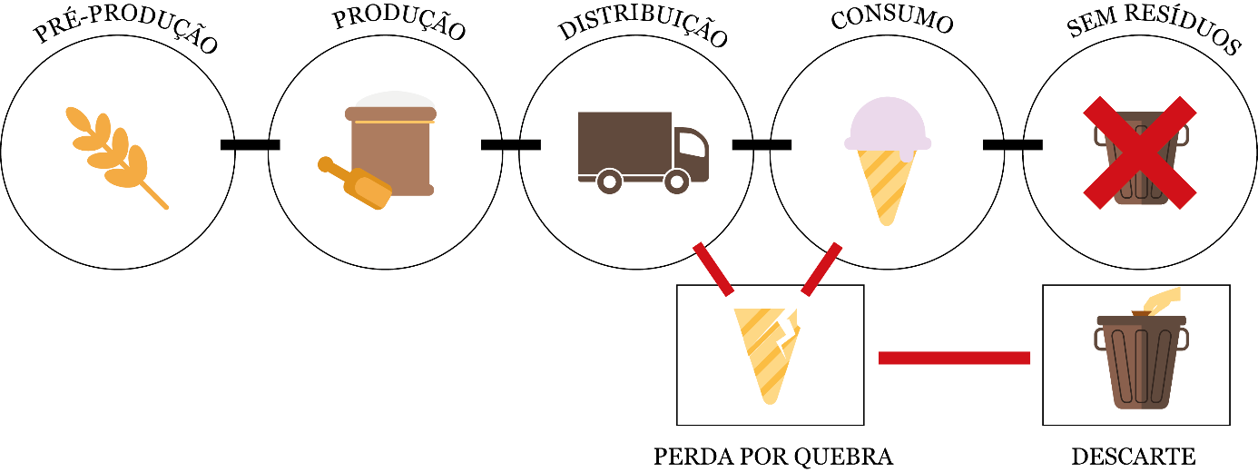
Figura 3: Fluxo atual linear das casquinhas de sorvete. Fonte: Autores.
A Figura 3 ilustra o descarte prematuro de produtos monouso que ocorre, entre outros, por danos estruturais/estéticos que inviabilizam seu emprego como suporte de sorvetes tipo soft (FIGURA 2). Conforme observado, as fraturas ou rupturas ocorrem nas fases de fabricação, distribuição, armazenamento e manuseio pré-consumo. Em todo caso, a substância alimentar em si, mantém suas características nutricionais e organolépticas preservadas e, portanto, pode ser consumida. Dito isso, com a finalidade de reduzir/mitigar o desperdício desses produtos, desenvolveu o projeto de Food Design apresentado a seguir.

Food Design – criação e desenvolvimento de um novo produto alimentar

Esta fase do Estudo de Caso teve como objetivo estabelecer, a partir da criação de um novo produto alimentício, um sistema circular em cascata, no qual o resíduo de uma produção é a matéria prima para outra indústria produtiva, favorecendo as relações e o desenvolvimento a nível local. Deu-se sob as orientações do Design com o Alimento, uma subdisciplina do Food Design que tem como matéria criativa projetual, a substância alimentar e que visa a produção artesanal em pequena escala. Este tipo de projeto pode ou não demandar a consultoria de outros profissionais da área alimentar, como engenheiros de alimentos ou gastrônomos para a criação de receitas, p. ex.
Isso posto, tendo como matéria prima principal, as casquinhas de sorvete descartadas ainda em sua embalagem protetora, realizou-se um brainstorming criativo que contou com a participação da gastrônoma Anne Carolline Soares dos Santos e da cozinheira Bruna Daniela. Assim, analisando as limitações impostas pelo sistema de franquias ao qual pertence a empresa e o local de aplicação do projeto, selecionou-se duas possibilidades de aproveitamento: na forma de farofa para ser consumida como topping dos sorvetes comercializados no local e na forma de base para tortas, torteletes ou afins.
Ambas as propostas se mostraram válidas, contudo, optou-se pelo desenvolvimento de uma base para tortas doces (ou afins), pelo potencial de, através de compra, venda ou doação dos insumos, somar novos parceiros econômicos ao sistema (confeitarias, pequenos empreendedores etc.). Dito isso, a receita foi definida tendo como critério, além do uso das casquinhas, a economia financeira e a economia de produtos para a composição da massa, idealizando o mínimo necessário de produtos para estruturá-la e garantir suas qualidades organolépticas. A Figura 3, a seguir, mostra a seleção e quantidade de materiais utilizados na composição da torta.
RECEITA
Massa da Torta  300g Casquinha Triturada  6 colheres Manteiga  Recheio da Torta Teste  200 g Creme de Leite  395 g Leite Condensado  150 g Polpa de Morango | 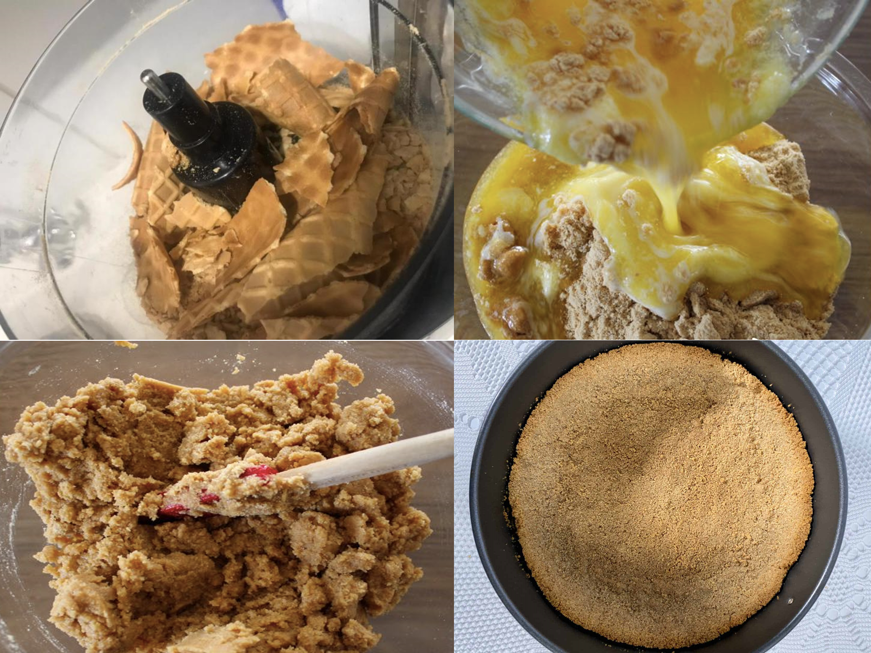
Figura 3: Receita e forma de preparo da massa. Fonte: Autores.
Conforme a receita apresentada na Figura 3, apenas a adição da manteiga foi necessária para que a torta ganhasse estrutura e sabor. Com os resíduos diários de casquinhas podem ser produzir 3 bases de tortas. A forma de preparo também se mostrou simples: as casquinhas foram processadas até assumirem a estrutura de farofa e unidas à manteiga derretida. A mistura, após perfeitamente amalgamada, foi colocada em uma forma de fundo falso e levada para assar em forno à temperatura de 180º C por 20 minutos.
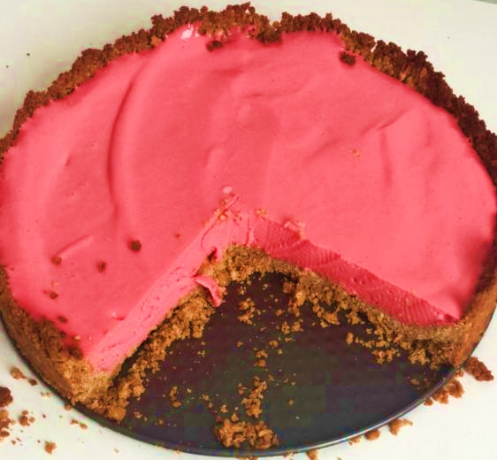
Figura 4: Torta finalizada. Fonte: Autores.

Conforme ilustra a Figura 4, preparou-se o recheio, feito com polpa de morango, mas que pode ser substituído outros sabores, obedecendo sazonalidade e ingredientes locais que, assim que a massa chegou à temperatura ambiente, foi despejado sobre ela na forma. Após 2 horas na geladeira para adquirir a consistência ideal, a torta foi retirada e fatiada para a validação.

Validação - realização de análise de aceitação do público
O local da validação final do Estudo de Caso foi o quiosque da empresa A e teve como avaliadores consumidores finais a partir da adaptação do formato previsto no Método ADQ - Análise Descritiva Quantitativa (MININ et al, 2010), que permite identificar e quantificar os atributos sensoriais de alimentos, através de instrumentos como o questionário, p. ex. Para este estudo, foram considerados como atributos relevantes: a) sabor; b) aroma; c) aparência; e d) crocância. Outro quesito levantado foi o preço final, fator essencial para viabilidade econômica do projeto.
Como em sua literatura, o ADQ não indica número mínimo de julgadores, estabeleceu-se 10% do público atendido em um dia na empresa A, como porcentagem representativa. Isso equivale a 8 pessoas, mesma quantidade de fatias geradas por cada torta. A seleção dos provadores obedeceu ao critério da aleatoriedade, o que permitiu uma amostra diversificada.
A aplicação do teste deu-se no quiosque da empresa A e constou em indagar a possíveis avaliadores sobre o interesse de participar da pesquisa, expondo-lhes os procedimentos. Em face a aceitação, cada provador recebeu uma fatia da torta e uma folha contendo: cabeçalho com identificação da instituição e do pesquisador, data e local da coleta de dados, espaço para identificação pessoal e o questionário de avaliação dos atributos sensoriais supracitados, com as opções: ótimo, bom, regular e ruim. Os gráficos a seguir trazem o resultado geral dos dados obtidos.
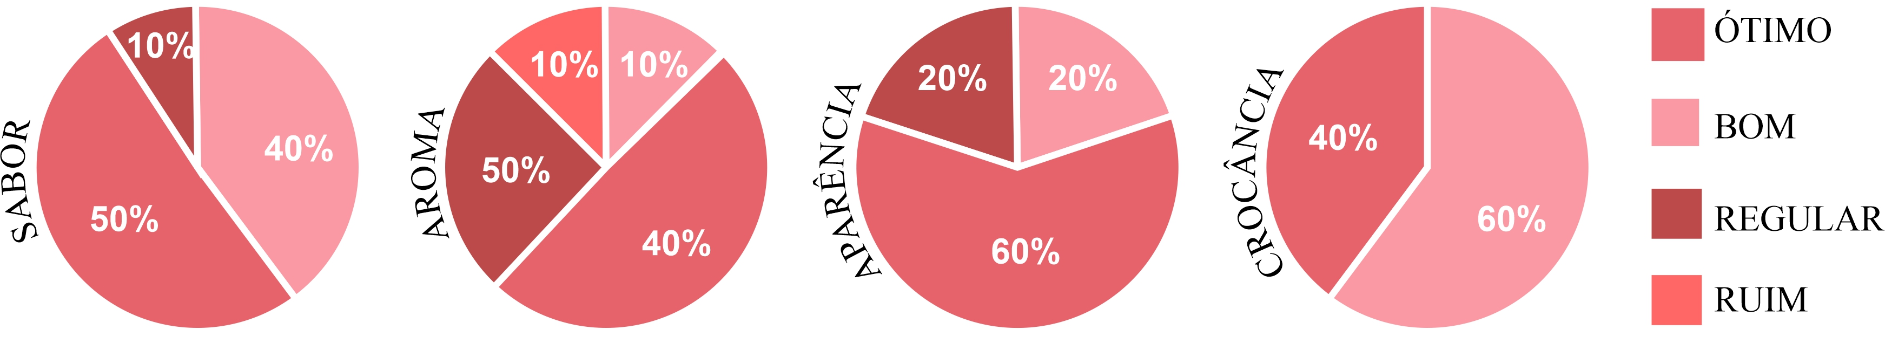
Figura 5: Gráficos dos resultados da coleta de dados dos atributos sensoriais do novo produto. Fonte: Autores.

Como ilustram os gráficos apresentados na Figura 5, para 90% dos avaliadores, o sabor da torta foi considerado bom ou ótimo, enquanto o aroma teve a aprovação de 50% da amostra. Já a aparência foi considerada boa ou ótima para 80% deles e todos aprovaram o quesito crocância. Isso indica o potencial para a introdução desse novo produto mercado. Em espaço para observações, os entrevistados enalteceram o sabor neutro e suave da massa da torta e levantaram a possibilidade de novas combinações com recheios variados.
Assim, verifica-se que a aplicação do Food Design, em conjunto com as diretrizes da Economia Circular, foi capaz de redirecionar do fluxo de matérias comestíveis que estava sendo descartada ainda em perfeitas condições nutricionais e sanitárias (FIGURA 10), para a fabricação de novos produtos alimentícios a partir dos resíduos pré-consumo, cuja aceitação do público foi satisfatória.
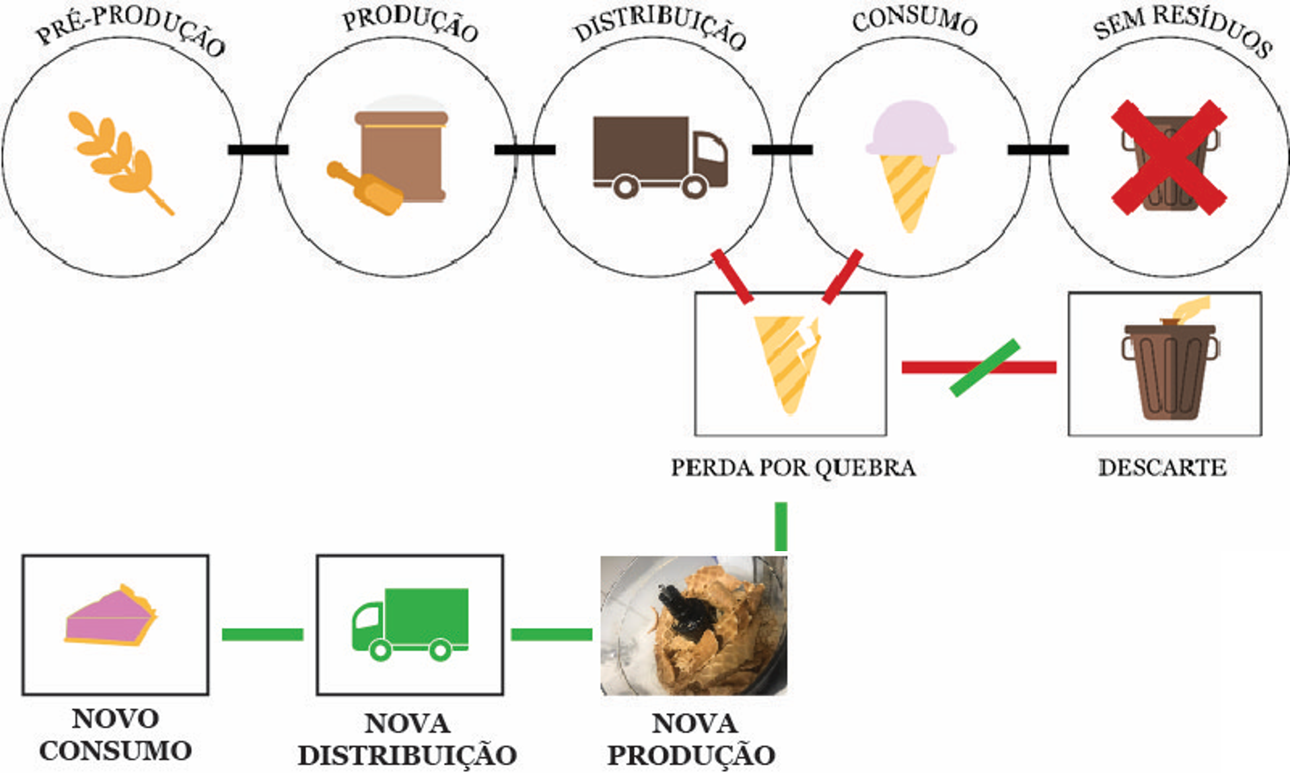
Figura 6: Novo ciclo de vida do produto. Fonte: Autores.
A imagem anterior ilustra o design do novo ciclo de vida, que se utiliza do resíduo pré-consumo de substância alimentícia para a criação e um novo produto, gerando processos produtivos sistêmicos e em cascata. Nele, as casquinhas descartadas foram utilizadas como insumo para a confecção de base para torta doce, uma entre muitas opções de produtos gerados em brainstoming que envolveu food designers, gastrônoma e cozinheira. Esse novo produto obteve aproveitamento máximo das casquinhas danificadas, mitigando o desperdício do processo anterior. Na forma de massa de torta, as matérias primas utilizadas para a fabricação de casquinhas de sorvete entram como matérias primas de novo fluxo de produção, desta feita sustentável, visando a eliminação total do produto no ato de consumo.
Como indicado anteriormente, junto com os atributos sensoriais do novo produto, indagou-se aos consumidores sobre preço, com o intuito de verificar a viabilidade da produção e potencial de lucro para produtor e comerciante. Tendo por base os custos - ingredientes, + casquinhas danificadas + valores fixos (espaço, energia, água, mão de obra), chegou-se ao preço de R$5,00 por fatia de torta, considerado por 100% dos respondentes, valor justo pelo produto. Para 60% dos avaliadores, o valor poderia chegar até R$ 10,00. Desse modo, os R$ 13,50 perdidos com as casquinhas desperdiçadas, tem o potencial de render R$ 75,00 de lucro, uma vez que, utilizando as casquinhas desperdiçadas diariamente, obtém-se 24 fatias. Isso indica que o projeto é viável e contribui, efetivamente, tanto para mitigar o desperdício de alimentos, quanto para gerar desenvolvimento econômico local sustentável, com novas oportunidades de negócio, em uma formação sistêmica em cascata, localmente situado.

Considerações Finais

O presente artigo, apresentou um Estudo de Caso de Food Design aplicado ao setor sorveteiro da cidade de Maceió, objetivando reduzir os resíduos por ele produzidos. Utilizou-se o Design com o Alimento, área do Food Design que tem a sustância alimentar como matéria prima criativa para projetar produtos e soluções para produção artesanal em pequena escala em conjunto com as diretrizes da Economia Circular dos Alimentos. Conforme aponta, obteve-se resultados positivos na mitigação do problema e na criação de novas fontes de lucro a partir de resíduos, antes desperdiçados, agora inseridos em um modelo circular de economia, onde os resíduos de um processo produtivo servem como insumos para novos processos produtivos.
Demonstrou-se, com esse estudo, que o Food Design tem o potencial de contribuir para reduzir e/ou mitigar um dos mais relevantes problemas da atualidade: o desperdício de alimentos e, por consequência, a fome. Neste sentido, o olhar sistêmico do Food Design sobre as narrativas alimentares, é imprescindível para romper com o status quo insustentável atual e conduzir a humanidade a novas relações localmente situadas, ambientalmente responsáveis, economicamente viáveis, socialmente equitativas e culturalmente significativas para que o amanhã seja, de fato, sustentável.

Referências

ABIS. Perspectivas do Mercado de Sorveterias para 2020. Associação Brasileira das Indústrias e do Setor do Sorvete, 2019. Disponível em: <http://encr.pw/eoYSX>. Acesso em: 16 junho 2021.
ACTIONAID. Você Já Sentiu a Dor da Fome? Acesso em: 8 jul. 2021. ACTIONAID, 2020. Disponivel em: < http://l1nq.com/cyHfp >>. Acesso em: 2021 julho 2021.
BISTAGNINO, L. Design Sistemico: Progettare la Sostenibilità Produttiva e Ambientale. Bra: Slow Food Editore, 2009. 272 p.
CUSTÓDIO, A. C. A. Processos de Inovação: um estudo de caso no segmento de sorvetes de Capinópolis – MG. Trabalho de Conclusão de Curso em Administração: Universidade Federal de Uberlândia. Minas Gerais, 2018.
ELLEN MACARTHUR FOUNDATION. Towards the Circular Economy: economic and business rationale. [S.l.]: [s.n.], 2013. Disponível em: <https:// l1nq.com/kqWxi >. Acesso em: 2 abril 2018.
ELLEN MACARTHUR FOUNDATION. Cidades e Economia Circular dos Alimentos. Ellen MacArthur Foundation. São Paulo. 2019.
FAO. The State of Food and Agriculture: Moving Forward Food Loss and Waste Reduction. Food and Agriculture Organization of the United Nation., 2019. Disponivel em: <http://www.fao.org/3/ca6030en/ca6030en.pdf >. Acesso em: 20 abril 2020.
GENTILLI, M. Storia del Gelato. Roma: [s.n.], 2020. Disponivel em: <https:// encr.pw/q1JNU>.
IDFA. The History of the Ice Cream Cone. Internacional Dairy Foods Association, 2022. Disponivel em: <https://www. l1nq.com/D0kZK >. Acesso em: 12 abril 2022.
LEPRE, P. Instagram. @food.design.fau.ufal, 2021. Disponivel em: <https://www.instagram.com/food.design_fau.ufal/>. Acesso em: 18 julho 2021.
LEPRE, P. R.; CASTILLO, L. The Third Sector as a vector to Foster Distributed Design and Distributed Economy Initiatives: A Case Study. 3rd LeNS World Distributed Conference. Milano, Curitiba, Mexico City, Bangalore, Beijing: PoliMI.Design. 2019. p. 251-256.
LEPRE, P. R.; CASTILLO, L.; KRUCKEN, L. Wicked Problems and Design in Emerging Economies: Reflections About. Proceedings of the 3rd LeNS World Distributed Conference. Milano, Mexico City, Beijing, Bangalore, Curitiba, Cape Town: PoliMI.Design. 2019. p. 141-146.
LEPRE, P.; CASTILLO, L. Design & Cultura Alimentar: um Olhar a Partir da Sustentabilidade. Revista Latinoamericana de Food Design, 17 outubro 2021. 349-386.
MANZINI, E.;
MARGOLIN, V. Design Studies and Food Studies: Parallels and Intersections. Design and Culture - The Journal of Design Studies, London, 5, n. 3, 21 Abril 2013. 375-392.
MININ, VPR et al. Análise Descritiva: Comparação entre Metodologias. Rev. Inst. Latic. Cândido Tostes, Maio/Jun, nº 374, 65, p. 41 - 48. 2010.
ONU. SOFI 2021: Relatório da ONU destaca os impactos da pandemia no aumento da fome no mundo. Nações Unidas Brasil, 2021. Disponivel em: <https:// encr.pw/Lpx93 >. Acesso em: 12 abril 2022.
PNG, G. GRATISPNG. GRATISPGN.COM, 2022. Disponivel em: <https://www.gratispng.com>. Acesso em: 12 abril 2022.
SEBRAE. Cartilha de boas práticas de fabricação na indústria de gelados comestíveis. [S.l.]: [s.n.], 2011. Disponivel em: <https://bibliotecas.sebrae.com.br/ >.
YIN, R. K. Estudo de Caso - Planejamento e Métodos. 2ª. ed. Porto Alegre: Bookman, 2001.
ZAMPOLLO, F. What is Food Design? The complete overview of all Food Designsub-disciplines and how they merge. In: ZAMPOLLO, F. Food Design: a complete methodology. [S.l.]: Online School of Food Design, 2016. Disponivel em: <onlineschooloffooddesign.org>. Acesso em: 13 janeiro 2020.

